Referat fra vores sidste styregruppemøde i år:

Styregruppemøde den 12. dec. 15.00-16.30
Tistede: Lise, Ulla og Hanne
Afbud fra: Helle, Ann-hege og Henriette

- Siden sidst
Artikeludkast til BUKS om netværket er afleveret. Mange nye deltagere i netværket. Godt at der kommer særligt temanummer af BUKS med fokus på formidlingsfællesskaber (med deadline for abstract på max 500 ord, 1. februar 2024) Fint med ny artikelsamling om bærekraft: https://journals.oslomet.no/index.php/ar/issue/view/497

- Evaluering af sidste digitale netværksmøde
Vi synes at det var gode og inspirerende oplæg, og at der var god dialog, energi og handlekraft i SIG.

- Planlægning af fælles netværksmøde i foråret
Planlægning af tidspunkt, tema, oplægsholder. At indkalde på den gode måde.
Vi blev enige om at temaet skulle være bærekraft og at vi kunne tage udgangspunkt i en eller flere af artiklerne fra Nordic journal of Art and research Editors: Mette Bøe Lyngstad, Rikke Gürgens Gjærum, Lise HovikVol. 12 No. 2 (2023): Aesthetics and Ethics: Arts Education as a Catalyst for Sustainable Development.

Vi blev enige om at vi gerne ville høre et oplæg ombærekraft baseret på artiklen Barns refleksjoner om forholdet mellom natur og mennesker i litterære samtaler om bildeboka De to gamle og livets tre af Atle Krogstad1& Lise Hovik. Hanne spørger Atle om hun vil holde oplæg med Lise. Desuden drøftede vi om et praksisoplæg kunne være fra Sølvi Maria Engvik, Pedagogisk leder. Strand Oppvekstsenter Hanne ser på det i forhold til at inddrage Kunst/æstetik, og kontakter hende hvis dette er med. Vi fortsætter med ca. den samme ramme som ved de andre digitale netværksmøder.
Tirsdag den 12. marts 13-16 (denne dato er valgt)

- SIG i foråret. Hvordan griber vi arbejdet an? Hvad gør vi fælles og hvad gør grupperne selv? Hvordan skaber vi overblik over hvem der er med i hvilke grupper?
Vi blev enige om at holde hinanden informeret om hvda der sker i SIG, og at der er mindst et møde i foråret. Bærekraftsgruppen har møde den 8. januar 14-16.
Kunstpædagogik 23. januar 14-16
Jeg lægger et link ind til dette og de andre gruppers første møde i mail til netværket på fredag.
Der er en stor frihed i grupperne. Dog blev vi enige om vigtigheden af referater, så beslutninger i gruppen huskes.
Ulla undersøger muligheder for en måde at få overblik over hvem der er med i hvilke SIG.

- Logo for BLÆK-vi ser på Henriettes udspil.
Vi blev enige om, at dette her kunne være et skønt logo:
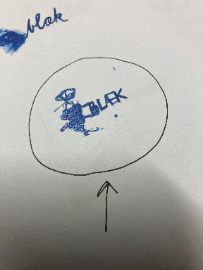
Fordi det har det legende, materielle, processuelle, kunstneriske og bæredygtige med.
Hvad tænker I andre om det?
Har du det digitalt Henriette-for det er som om der mangler en lille del nederst.
Nogle af de andre tegninger kunne være fine at anvende i artiklen om BLÆK.

- Kommunikation og hjemmeside.
- Hanne opretter et team i januar, hvor vi kan lægge referater, artikler og sende beskeder. Der arbejdes fortsat på flere kommunikationsplatforme.

- Evt. Tusind tak for styregruppens engagerede arbejde i 2023. Jeg glæder mig til næste års samarbejde!

Mvh Hanne

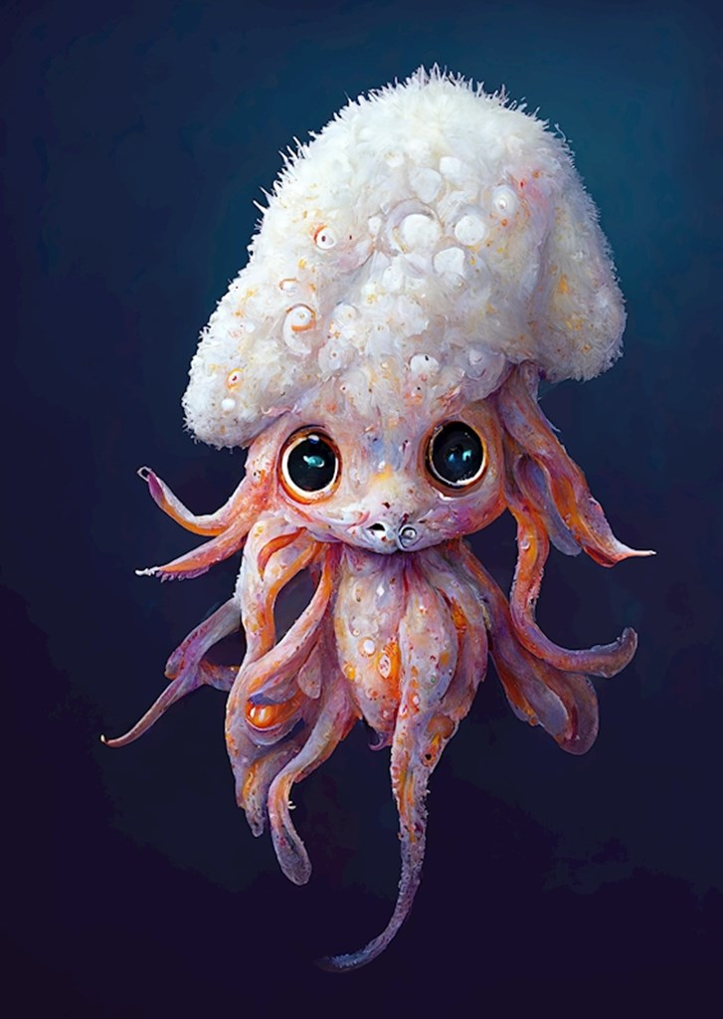

Kære Netværksdeltagere

2023 har været et spændende år i forskningsnetværket BLÆK
I foråret havde vi et skønt fysisk netværksmøde i Bergen, med både forskningsoplæg og workshops.
I efteråret har vi haft to spændende digitale møder med temaerne kunstpædagogik og metodologi.
Vi er kommet godt fra start med vores Special Interesse Grupper: Bærekraft, Materialitet og Kunstpædagogik. Netværket vokser støt og vi nærmer os 70 deltagere. Det er skønt at så mange finder dette forskningsfelt vigtigt og engagerer sig i forskningen.

I styregruppen er vi godt i gang med at planlægge 2024.
Tirsdag den 12. marts 13.00-16.00 afholder et fælles digitalt møde for alle i netværket.
Derudover bliver der flere digitale møder i de enkelte Specialinteressegrupper:
Den 8. januar 14-16 er der møde for deltagerne i bærekraftsgruppen, den 23. januar 14-16 er der møde for deltagerne i Kunstpædagogikgruppen, og lige efter nytår kommer der en dato for første møde i Materialitetsgruppen. Her sender jeg også links til de enkelte møder.

Desuden glæder vi os meget til det fysiske netværksmøde for alle i Oslo fredag den 4. september,
hvor vi håber at rigtigt mange kan deltage. Netværksmødet ligger lige før Småkunstfestivallen i Oslo, og der vil være mulighed for at se forestillinger den 5. september, og deltage i Småkunstseminar den 6. september.
I hører nærmere men sæt allerede nu kryds i kalenderen!

Udover netværksmøder har vi holdt oplæg og workshops på andre konferencer om netværket, og vi forventer at der udkommer en artikel i tidsskriftet BUKS i 2024, af Waterhouse, Blomgren, Jørgensen, Hovik og Kusk, om forskningsnetværkets arbejde.

Tidsskriftet BUKS har open call om formidlingsfællesskaber https://tidsskrift.dk/buks/announcement/view/1124
Her er I meget velkomne til at sende abstracts. Der er deadline den 1. februar 2024.

Desuden vil vi afsløre netværkets nye logo i det nye år.

Jeg vil gerne benytte lejligheden til at takke styregruppen for jeres store arbejde og engagement. Styregruppemøderne gennemføres altid med sæbebobler og god stemning.
Desuden vil jeg takke alle der har bidraget med oplæg, workshops, planlægning og med at gennemføre og deltage i både de fysiske og digitale møder. Det har stor betydning at I omtaler forskningsnetværket i forskellige sammenhænge, så vi i fællesskab synliggør vigtigheden af forskning med børn, leg, æstetik og kunst!

I ønskes alle en rigtig hyggelig jul og et skønt nyt år!

